

**UNIVERSIDAD NACIONAL AUTÓNOMA DE MÉXICO**

**FACULTAD DE INGENIERÍA**

**“PRÁCTICA 1: LA COMPUTACIÓN COMO GUÍA DE TRABAJO DEL PROFESIONAL DE INGENIERÍA”**

**FUNDAMENTOS DE PROGRAMACIÓN (LAB.) GRUPO: 05**

**ALUMNO: CEBALLOS VARELA DANIEL**

**JAIME ZÁRATE ESTEFANÍA**

**NICOLÁS HERNÁNDEZ MARÍA FERNANDA**

**PACHECO GRANADOS EDGAR SANTIAGO**

**FECHA DE ENTREGA: MARTES 30 DE AGOSTO 2022**

**Objetivo:**

El alumno conocerá y utilizará herramientas de software que ofrecen las Tecnologías de la Información y Comunicación que le permitan realizar actividades y trabajos académicos de forma organizada y profesional a lo largo de la vida escolar, tales como manejo de repositorios de almacenamiento y buscadores con funciones avanzadas.

**Lista de ejercicios**

1. Realizar 5 búsquedas usando operadores de google.
2. Realizar 5 cálculos usando la calculadora de google.
3. Realizar 5 conversiones usando google.
4. Realizar 1 gráfica en 2D y 1 gráfica en 3D POR INTEGRANTE DE EQUIPO usando google.
5. Usar google académico para buscar:
6. 5 links sobre Algoritmos.
7. 5 links sobre Lenguaje C.
8. 5 links sobre Pseudocódigo.

**¿Qué ejercicios se pudieron realizar?**

Se pudieron realizar todos los ejercicios

**Planteamiento de los ejercicios y resultados**

**1) Realizar 5 búsquedas usando operadores de google.**

1.1 – unam and ingeniería and eléctrica

<https://www.ingenieria.unam.mx/programas_academicos/licenciatura/electrica.php>

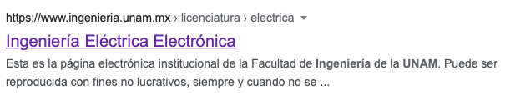

Descripción: Esta página es totalmente confiable ya que es de una institución académica. Brinda información completa acerca de la búsqueda de lo que es la ingeniería eléctrica, plan de estudios, oferta académica, perfil del egresado, etc.

1.2 – peces and ballenas or tiburones

<https://www.fundacionaquae.org/wiki/el-tiburon-ballena-el-pez-mas-grande-del-mundo/>

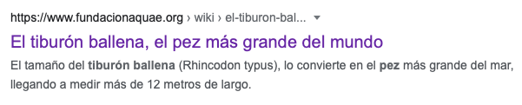

Descripciòn: Dado que es la página de una fundaciòn y que brindan informaciòn acerca de ellos podemos decir que es confiable, aparte te brinda mucha infirmaciòn de tiburòn ballena, habitad, alimentaciòn, tiempo de vida, etc.

1.3 – Enrique Graue Wichers -UNAM

<https://editorial.tirant.com/mex/autorList/enrique-graue-wiechers-320633>



Descripción: No podemos decir que es una página de confianza o no porque solo es una tienda en línea de un libro que escribió el rector de la unam.

1.4 – map:Chimalhuacan

<https://www.viamichelin.es/web/Mapas-Planos/Mapa_Plano-Chimalhuacan-_-Mexico-Mexico>

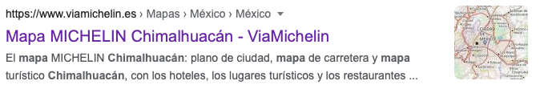

Descripciòn: Dado que solo es un mapa nuevamente es muy subjetivo de acuerdo a que es la utilidad que cada quien le dè, aunque es una pàgina hecha por una marca de neumáticos se puede decir que cumple con su utilidad.

1.5 – define:ingenieria

<https://www.significados.com/ingenieria/>

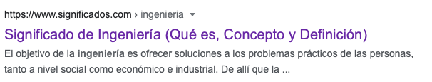

Descripción: Pese a que tiene el .com de company la página da un poco de informaciòn de lo que es la ingenierìa y algunas divisiones de la misma, es útil para una investigaciòn sencilla.

**2) Realizar 5 cálculos usando la calculadora de google.**

2.1 (3+5)/7+(3+5*4)/2

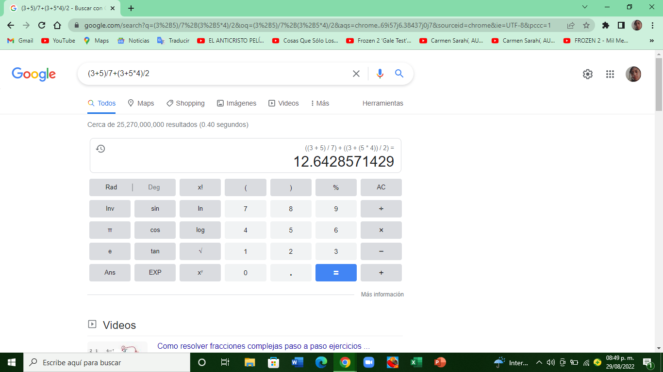

2.2 34099923*10^-4

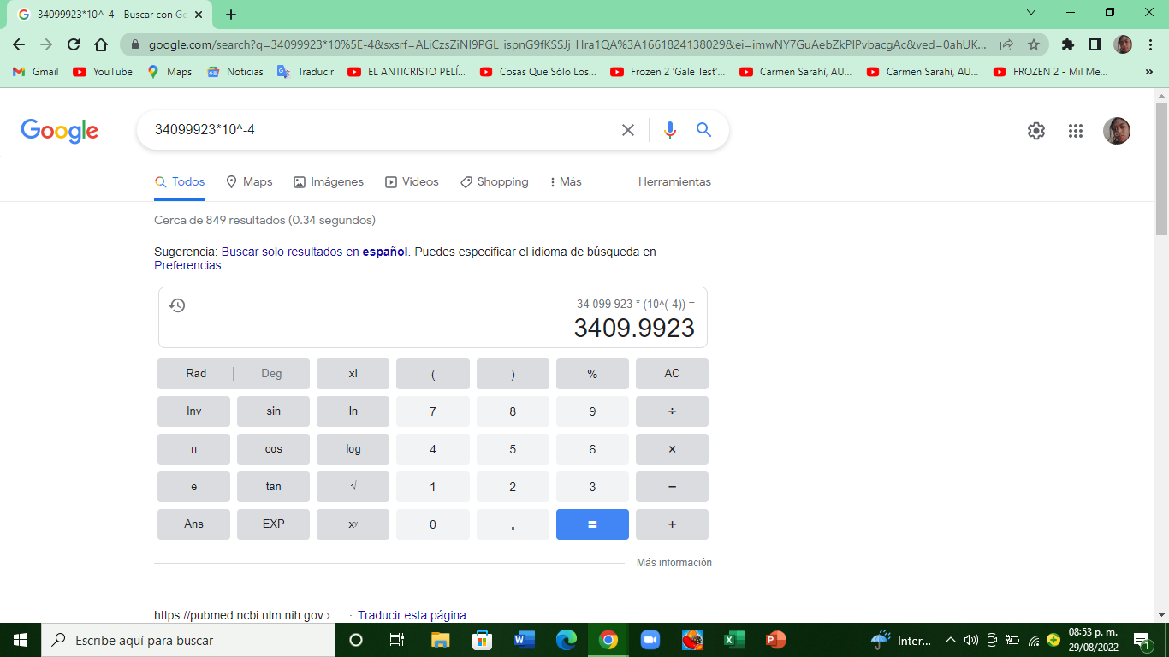

2.3 tan(64+30/3)

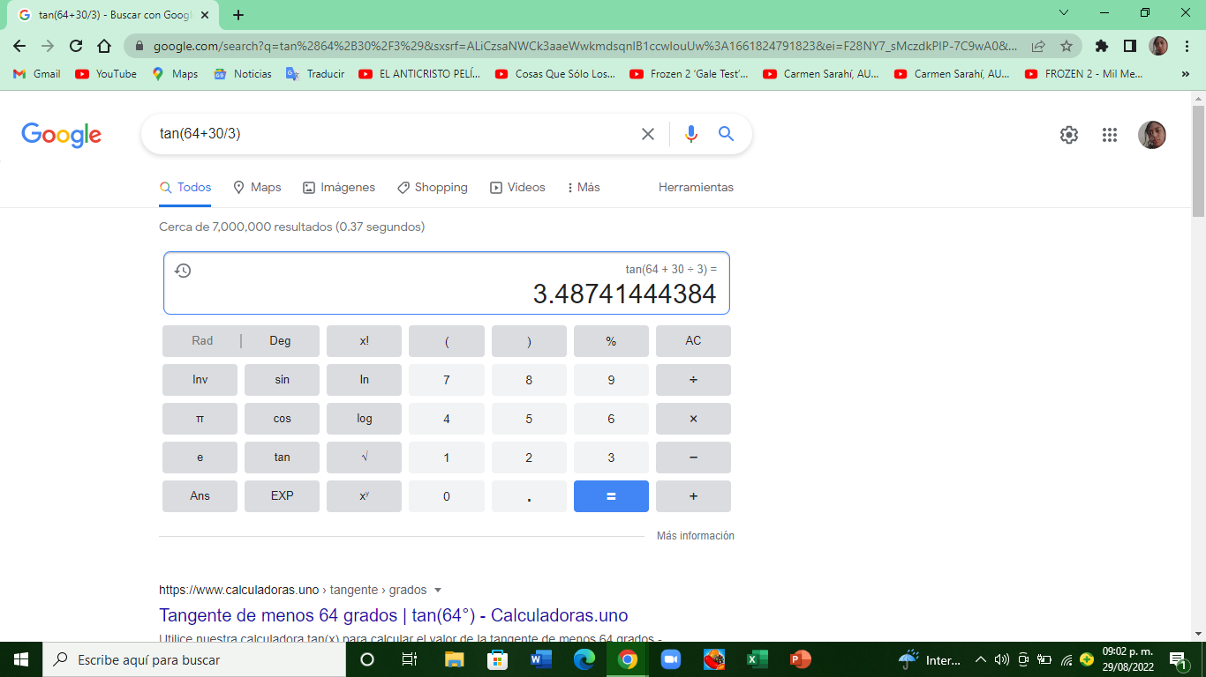

2.4 389345(12%)

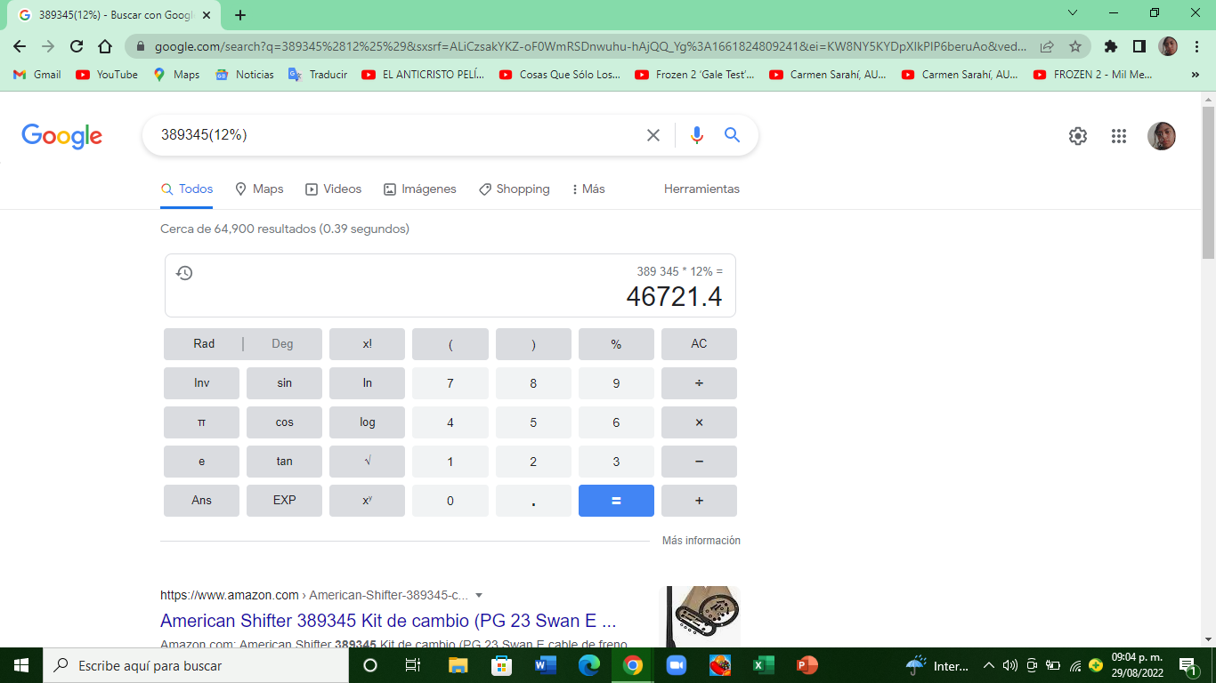

2.5 (4(3+4-3/2))/(2(4-8*3))

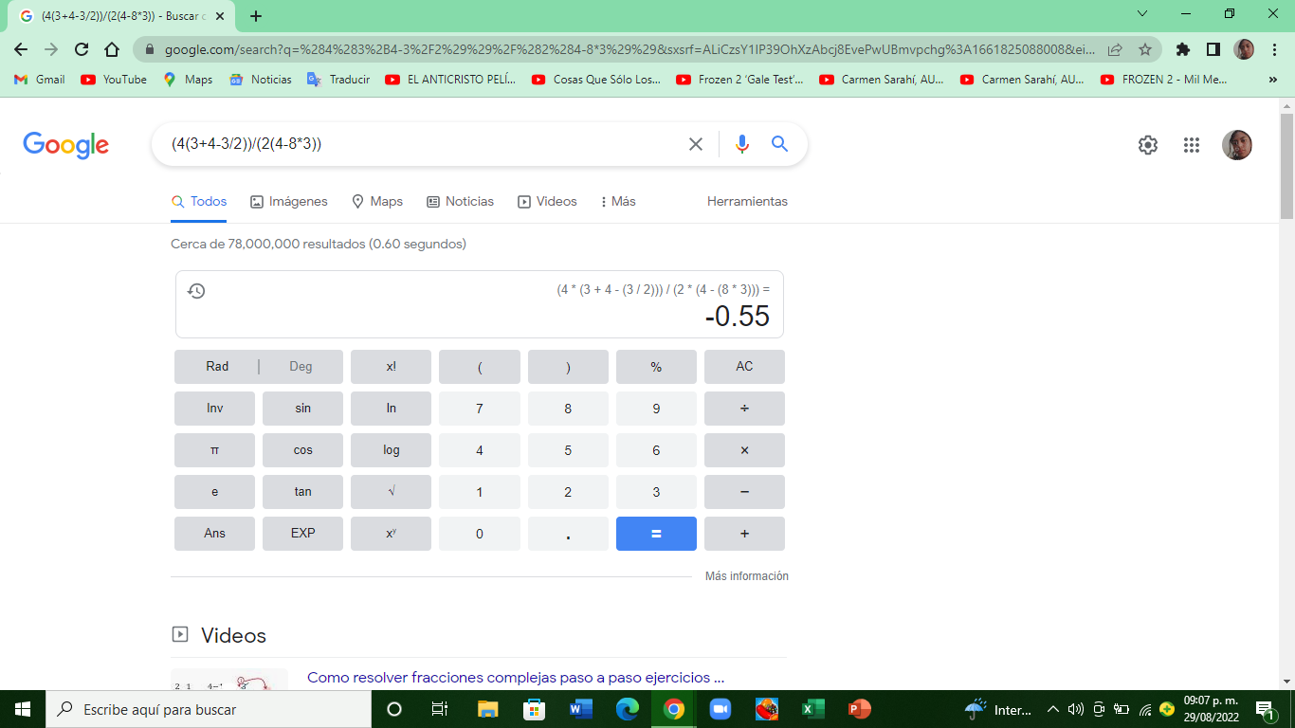

**3) Realizar 5 conversiones usando google.**

3.1. convertir libras a gramos.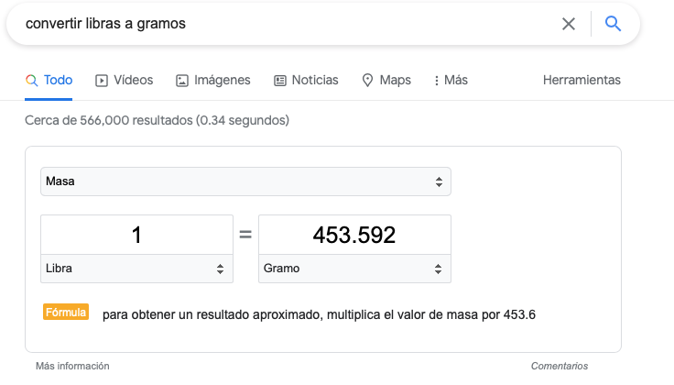

3.2 convertir millas a metros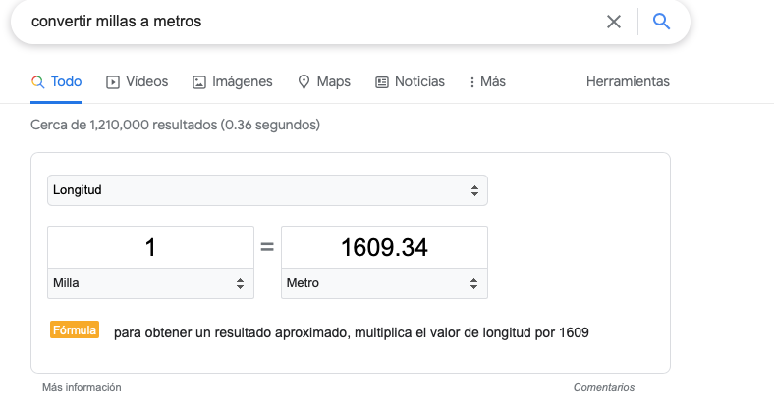

3.3 convertir pulgadas a cm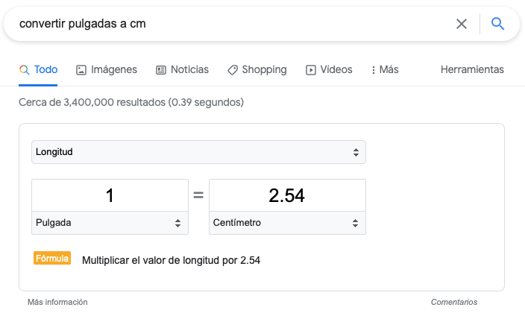

3.4 convertir hectáreas a metros

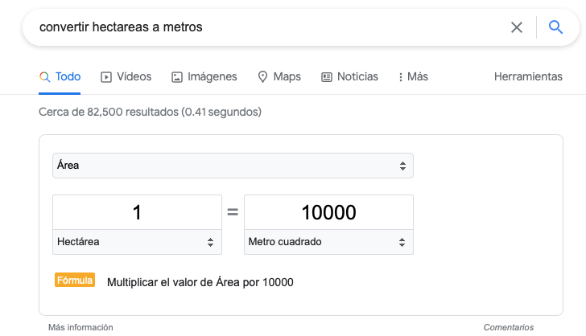

3.5 convertir milímetros a pulgadas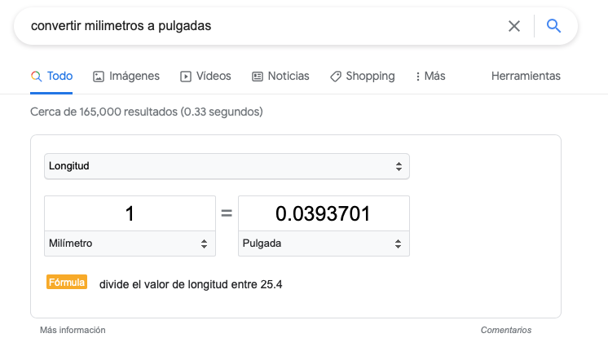

**4) Realizar 1 gráfica en 2D y 1 gráfica en 3D POR INTEGRANTE DE EQUIPO usando google.**

Jaime Zárate Estefanía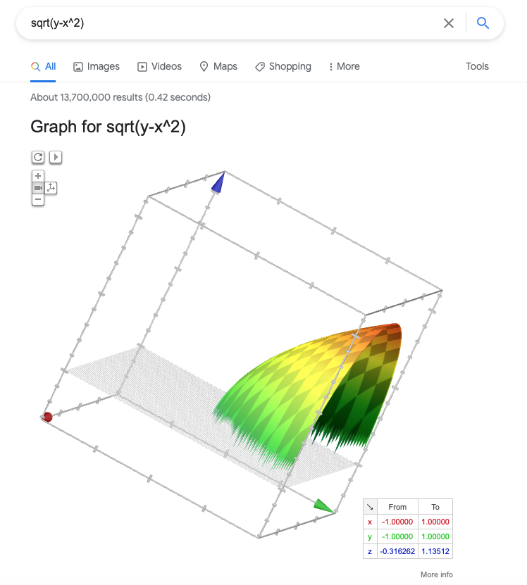

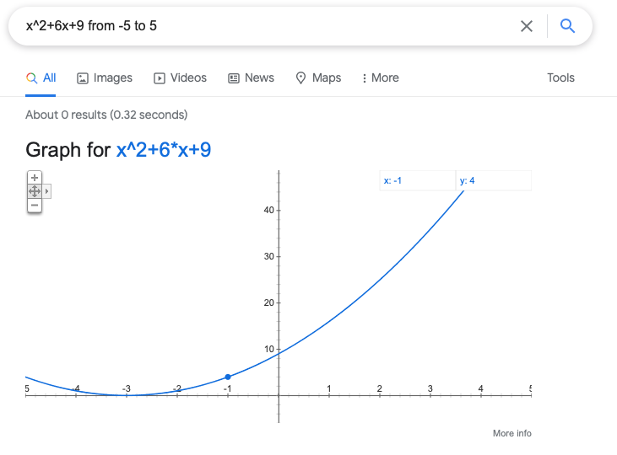

Ceballos Varela Daniel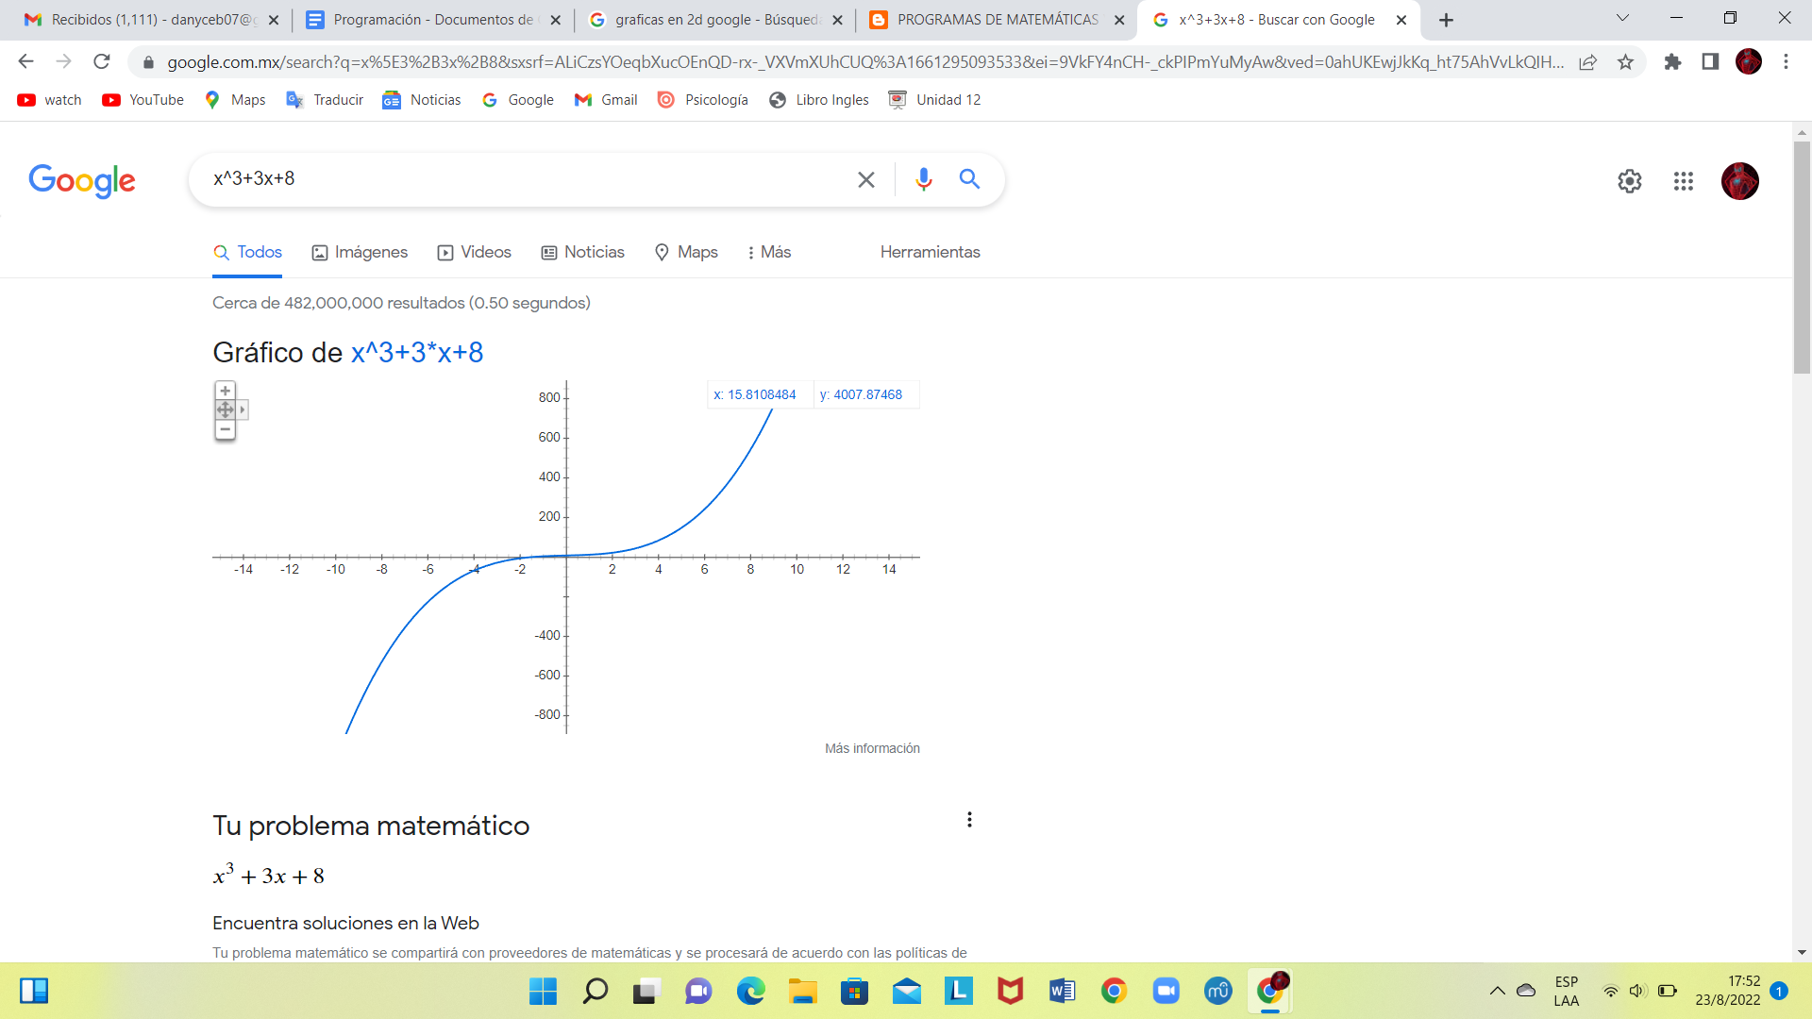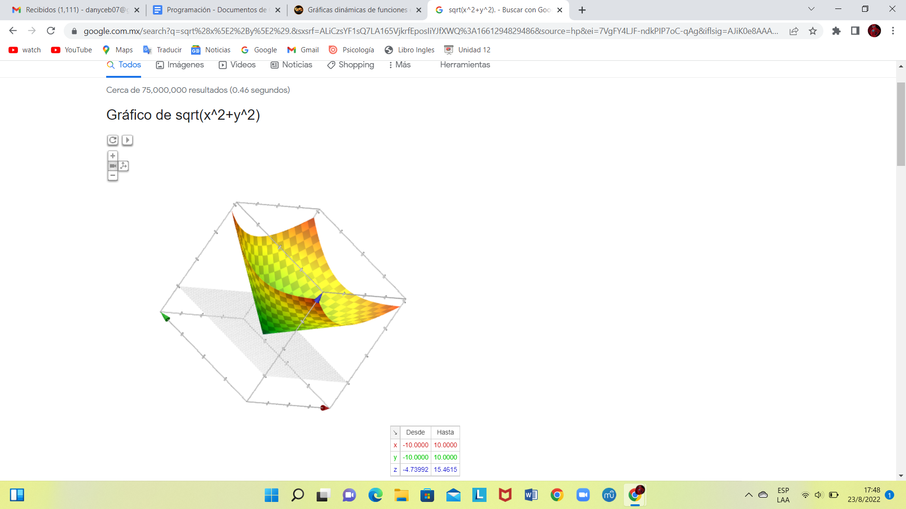

Pacheco Granados Edgar Santiago

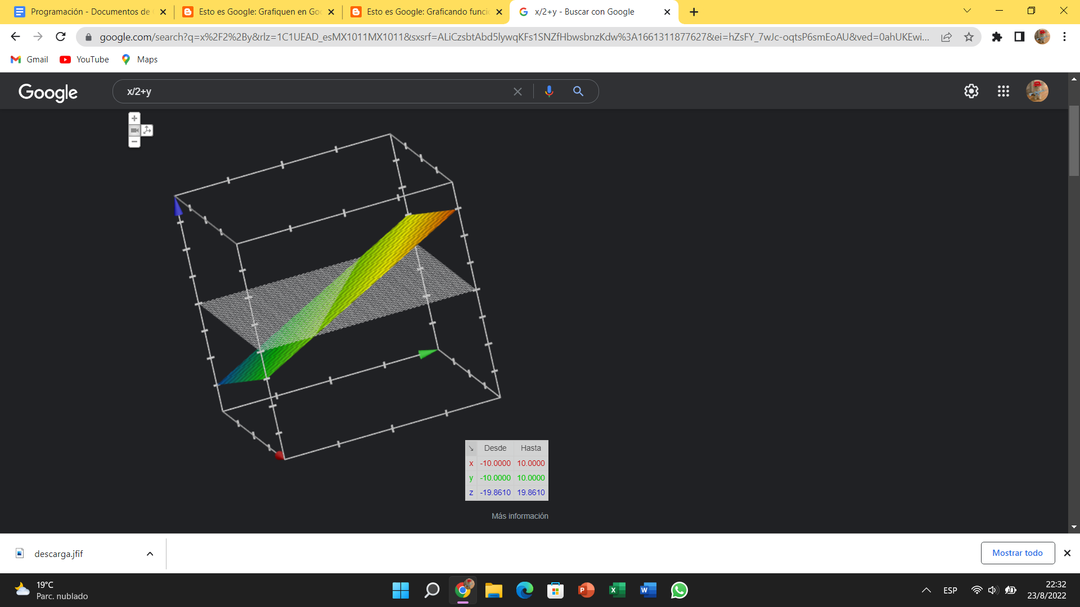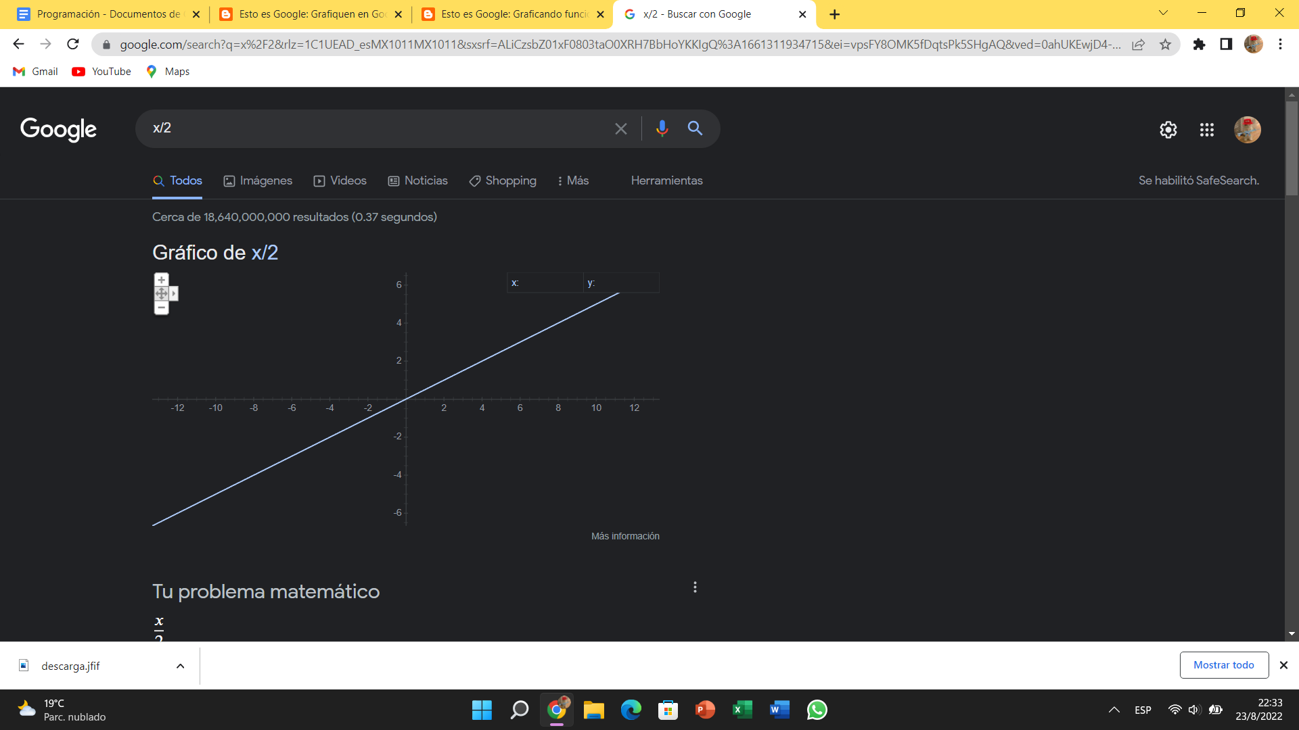

Nicolás Hernández María Fernanda

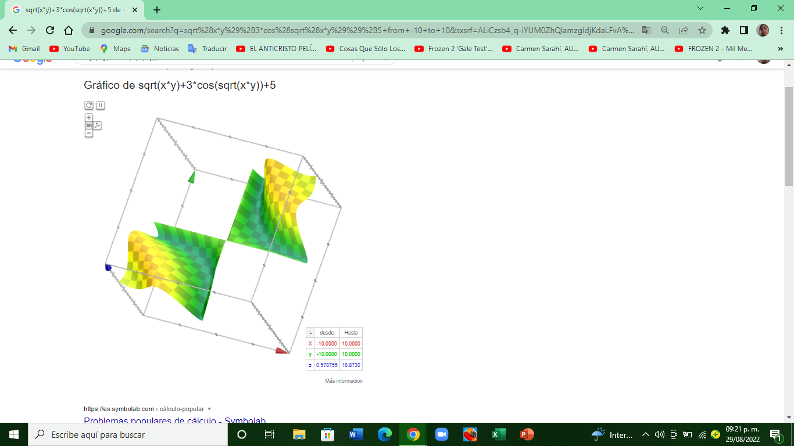 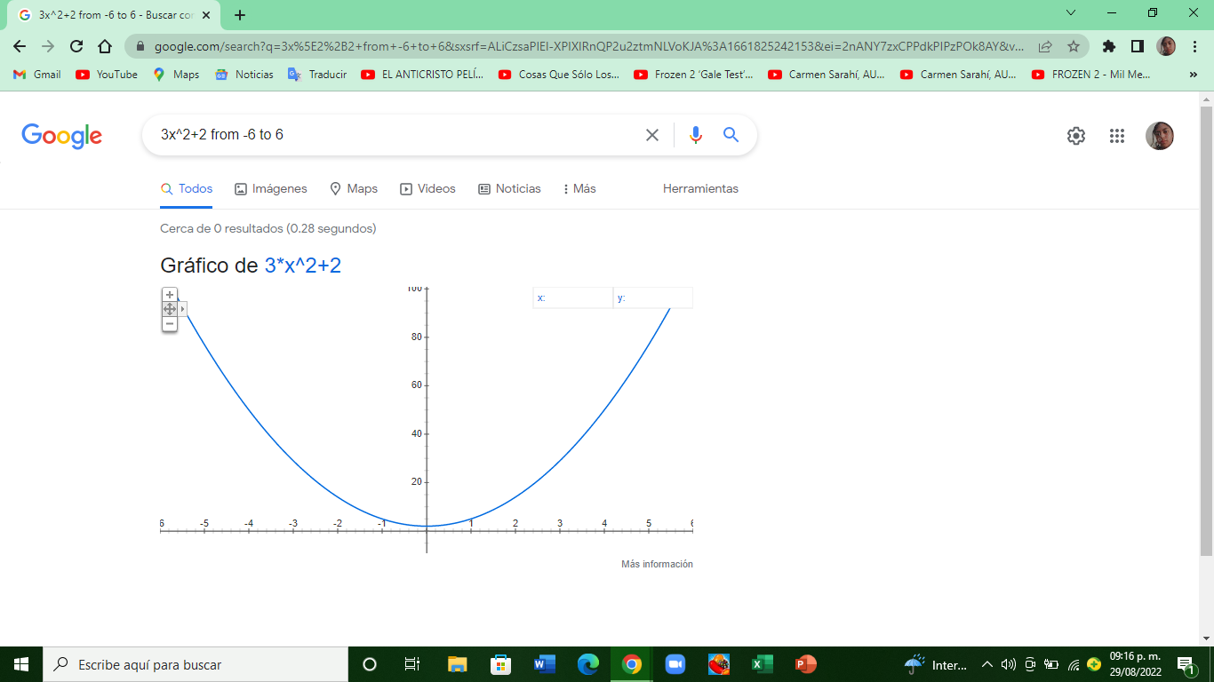

**5) Usar *google académico* para buscar:**

**5 links** sobre **Algoritmos**.

1. Esta página nos da un panorama general sobre las técnicas de computación evolutiva, así como los algoritmos genéticos o la programación genética, que serán temas que se irán abordando a lo largo del curso. 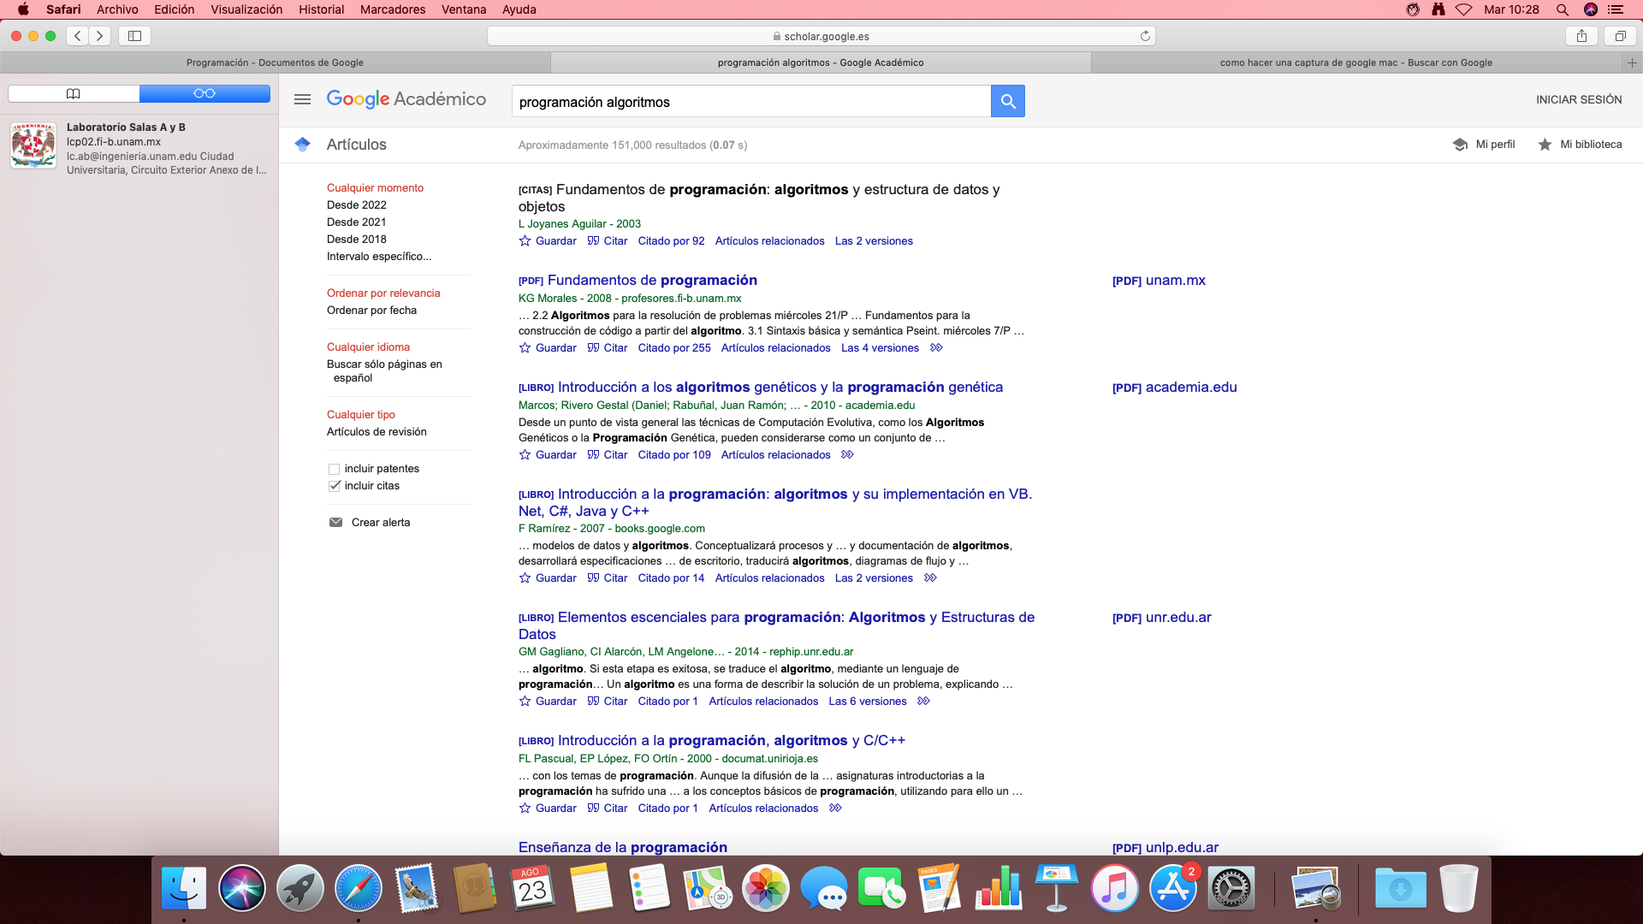
2. En este libro digital nos permite aprender técnicas de lógica de programación, el desarrollo de algoritmos y diagramas de flujo, así como pruebas de escritorio y programar en diferentes lenguajes.
3. Este libro está dirigido a estudiantes universitarios que se inician en las carreras de Ingeniería. El enfoque principal es ampliar la perspectiva para que en su vida profesional no sólo puedan implementar programas en los lenguajes clásicos de programación sino que también sean capaces de manejar las nuevas herramientas de software.
4. Este libro parte de la base que el lector no tiene porque disponer de conocimientos previos de la materia, realizando en primer lugar una introducción a los conceptos básicos de programación, utilizando para ello un lenguaje más próximo al lector, para luego profundizar en dichos conceptos mediante el uso de uno de los lenguajes más utilizados, el lenguaje C++. 
5. Se podría decir que es una página confiable pues es un link de un libro para los estudiantes que estén interesados en la programación y deseen fortalecer sus conocimientos para diseñar soluciones a partir de algoritmos.

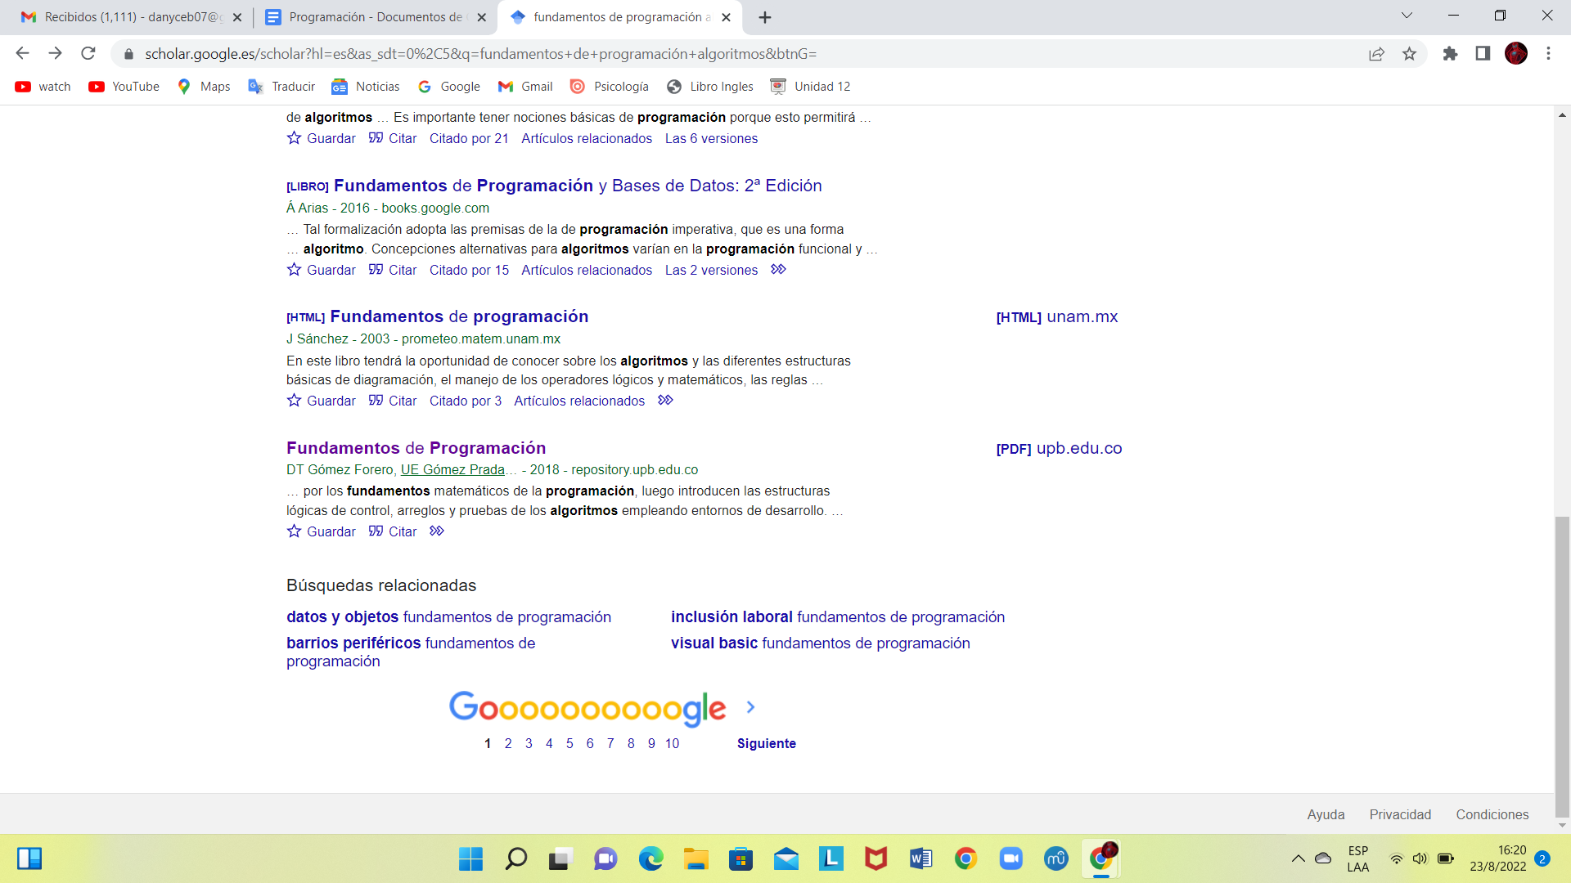

**5 links** sobre **Lenguaje C**.

1. Este PDF a pesar de tener poca información tiene algunos datos sobre el Lenguaje C que podría ser de bastante utilidad.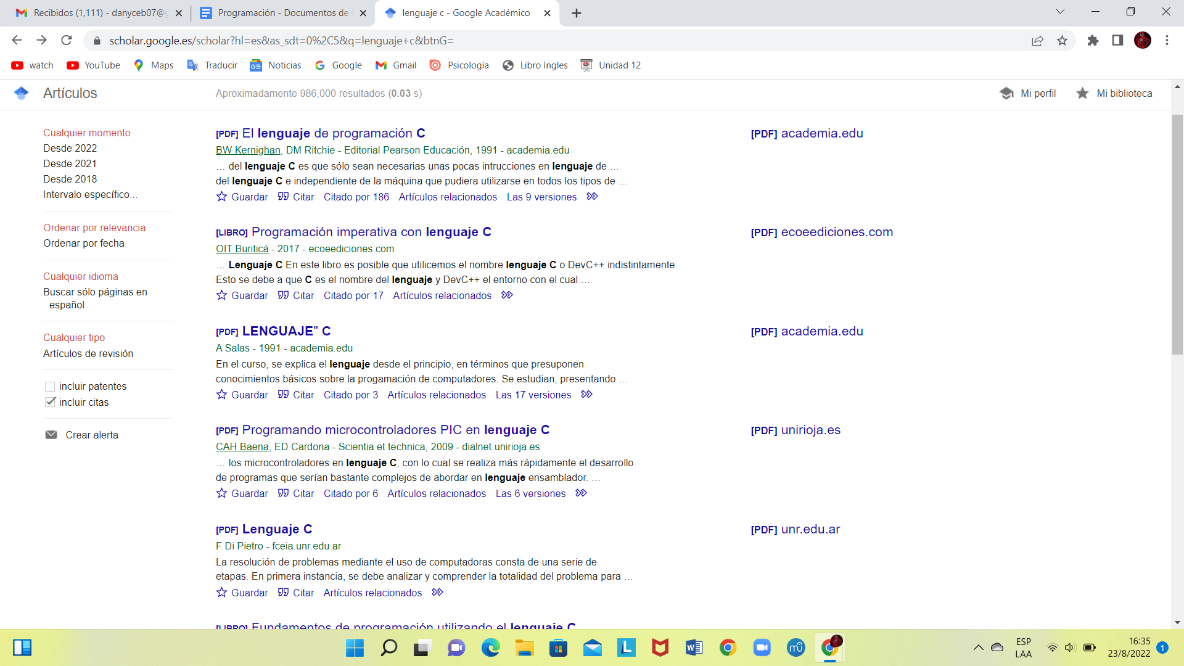
2. Esta página es confiable, pues es un material didáctico para aquellas personas que se interesen en la programación de computadores usando el lenguaje C. 
3. Esta publicación fue hecha por una institución donde su objetivo es facilitar la comprensión de los conceptos, elementos y reglas de la construcción de programas con lenguaje "C".
4. En esta página se presenta el manejo del compilador PCW para microcontroladores PIC, el cual permite programar fácilmente los microcontroladores en lenguaje C



1. Este artículo es confiable pues fue hecho por una institución donde se abordan temas como codificación en lenguaje C, operadores, tipos de datos y otras funciones más.

**5 links** sobre **Pseudocódigo**.

1. Este trabajo de investigación busca mejorar las habilidades de programador en los estudiantes y le permite corregir errores, aprendiendo una metodología de programación apropiada e independiente de algún lenguaje de programación.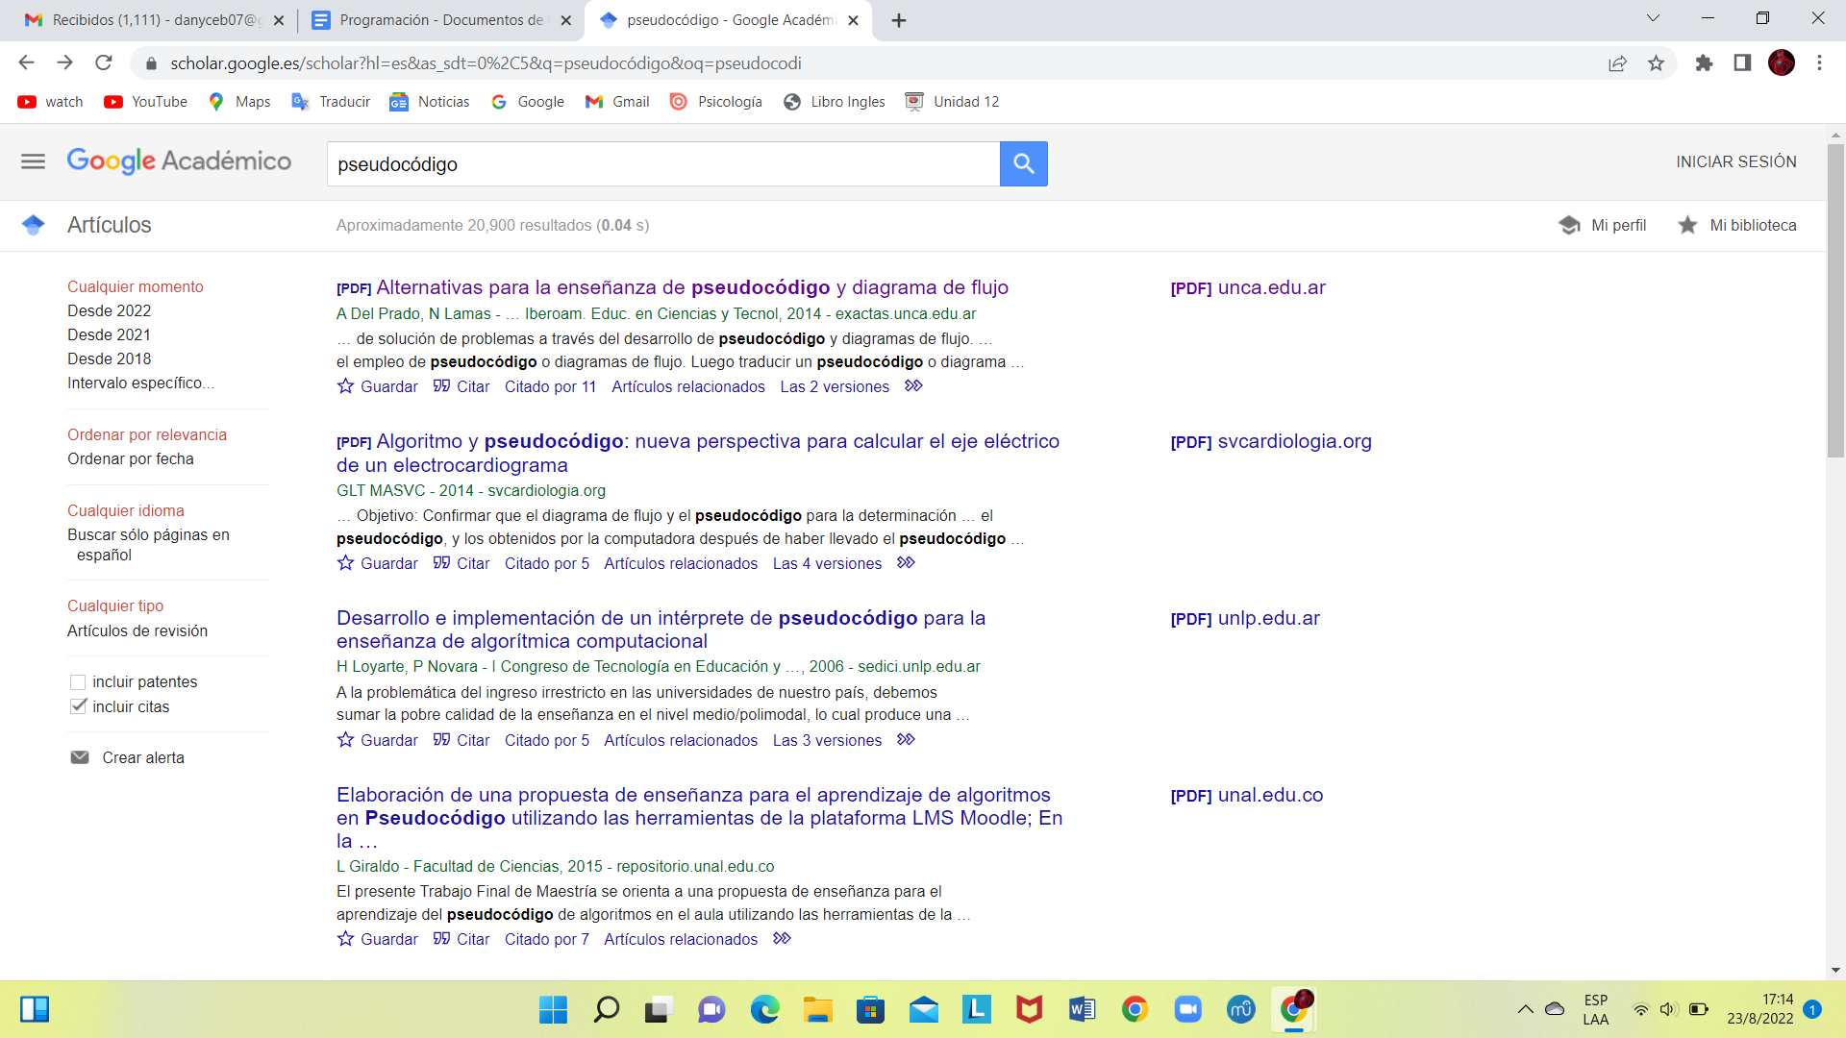
2. Este artículo confirma que el diagrama de flujo y el pseudocódigo para la determinación del eje eléctrico, son precisos con respecto al cálculo que pueda realizar la computadora en un lenguaje de alto nivel.
3. Este artículo hecho por una institución busca que los estudiantes desarrollen los conceptos de lógica de programación y el uso de ciertas estructuras básicas de control y de datos en forma independiente de un lenguaje de alto nivel.
4. Esta página es un trabajo final de maestría donde se orienta a una propuesta de enseñanza para el aprendizaje del pseudocódigo de algoritmos en el aula utilizando las herramientas de distintas plataformas.
5. El objetivo de este artículo es permitir escribir algoritmos mediante carta N-S, pseudocódigo, diagrama de flujo [1], y posteriormente hacer la prueba respectiva. 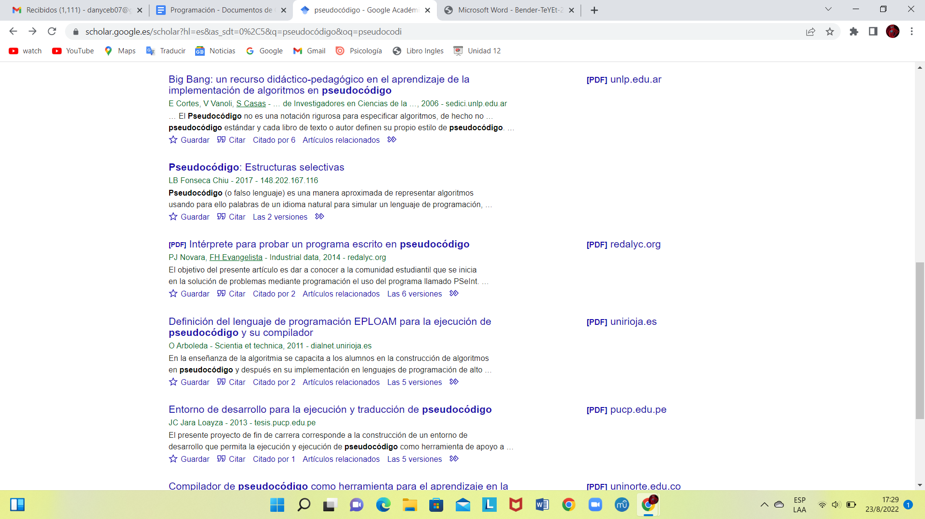

**6) CADA INTEGRANTE DEL EQUIPO *debe realizar una búsqueda mediante una imagen usando google images.***

Jaime Zárate Estefanía

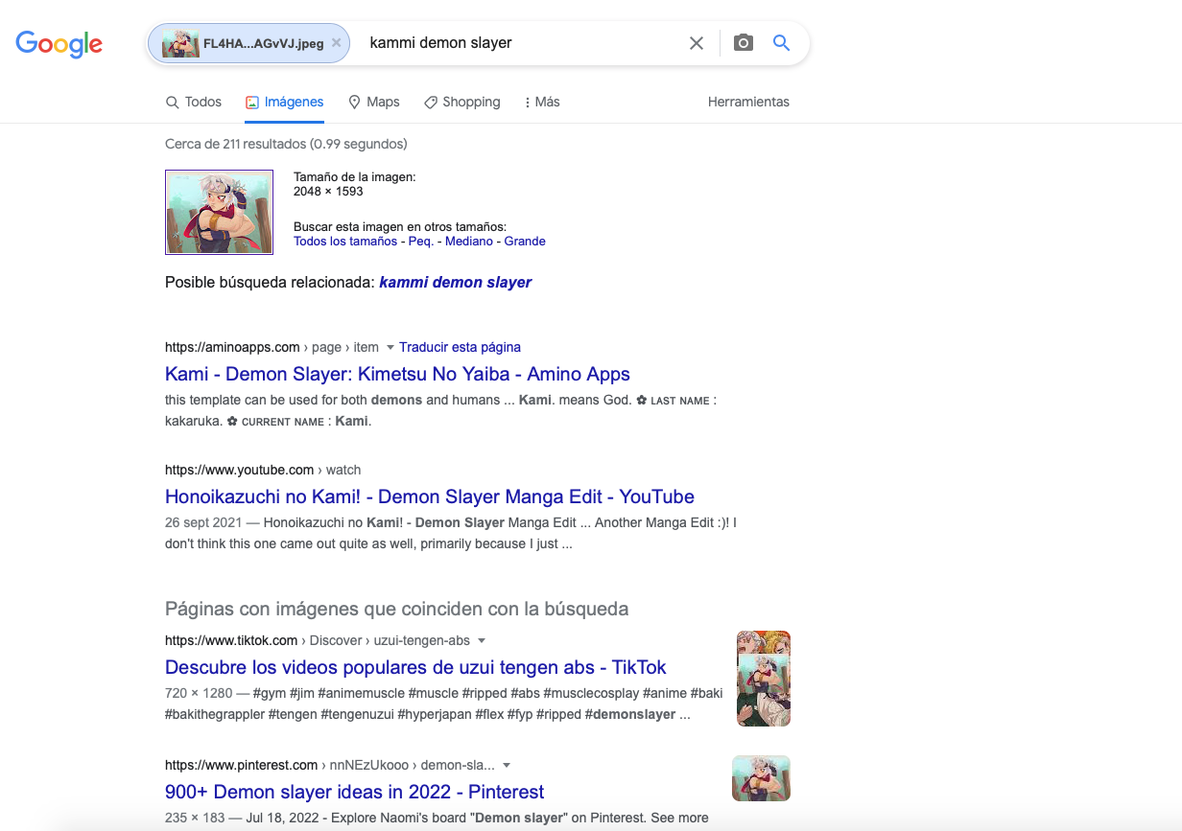

Pacheco Granados Edgar Santiago



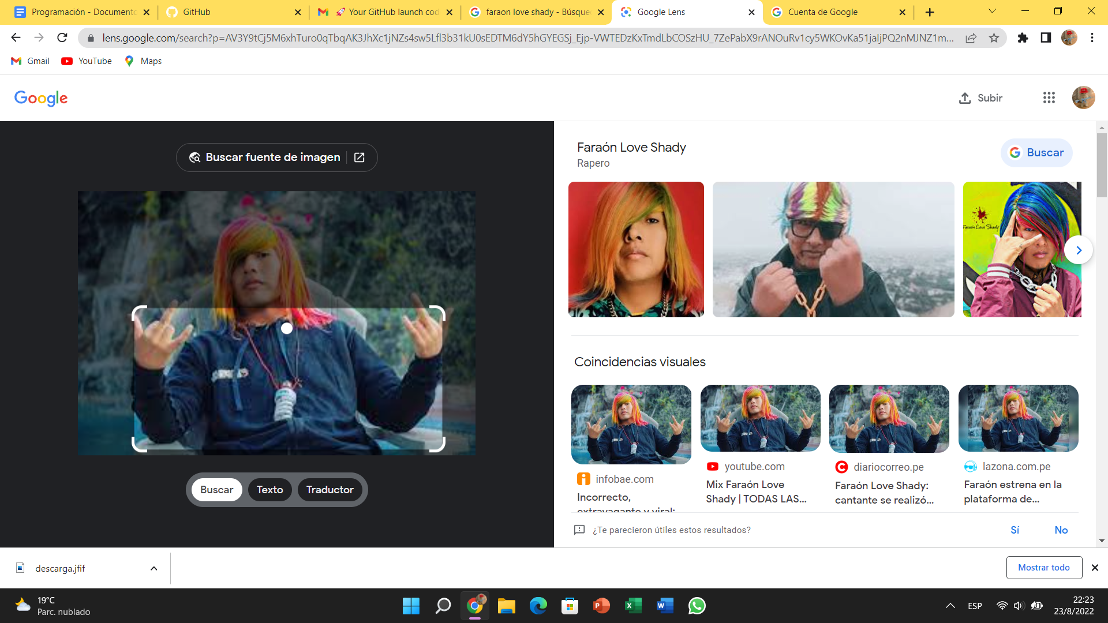

Ceballos Varela Daniel



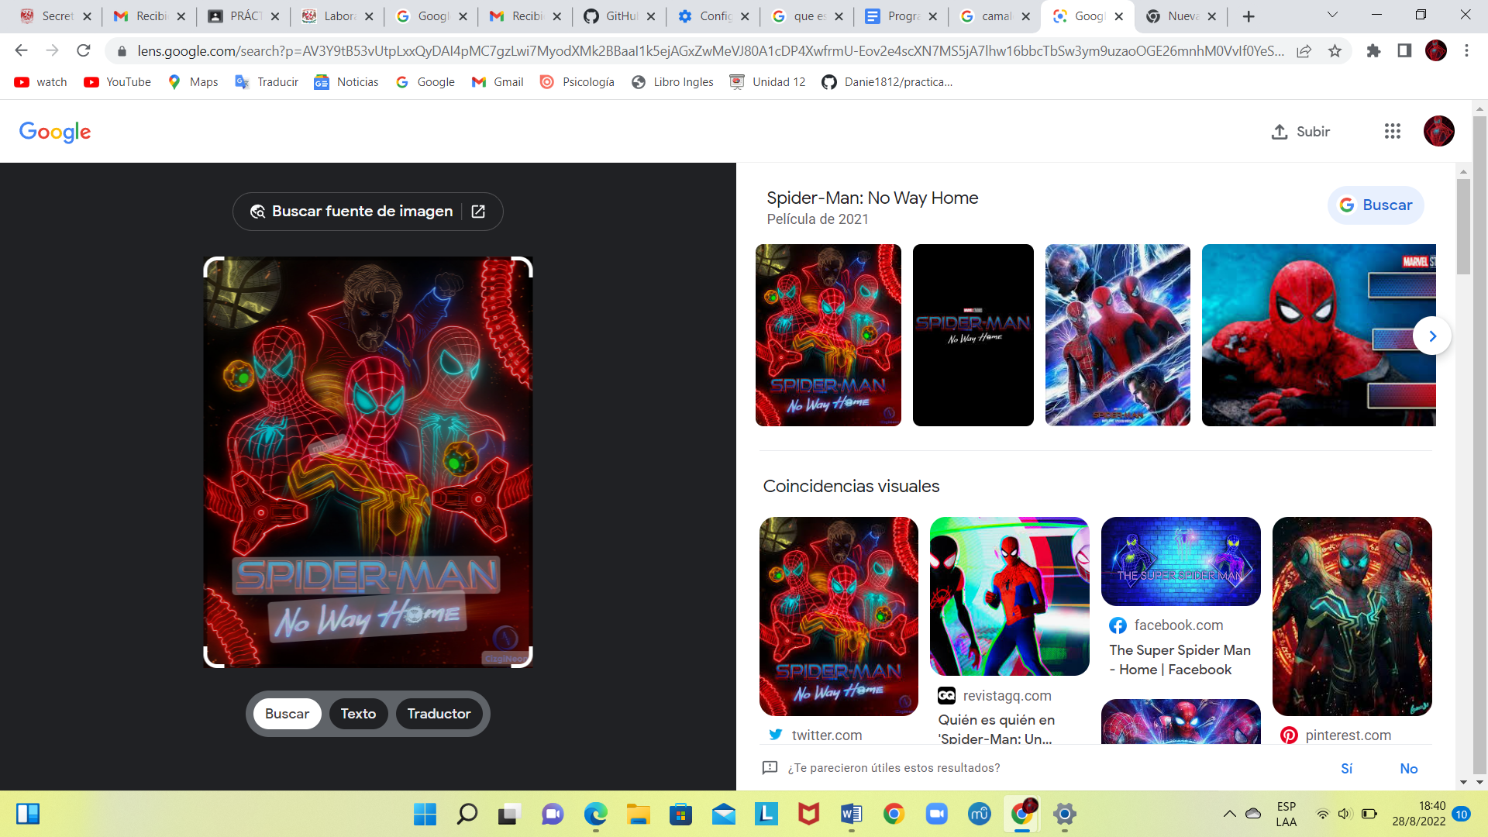

Nicolás Hernández María Ferananda

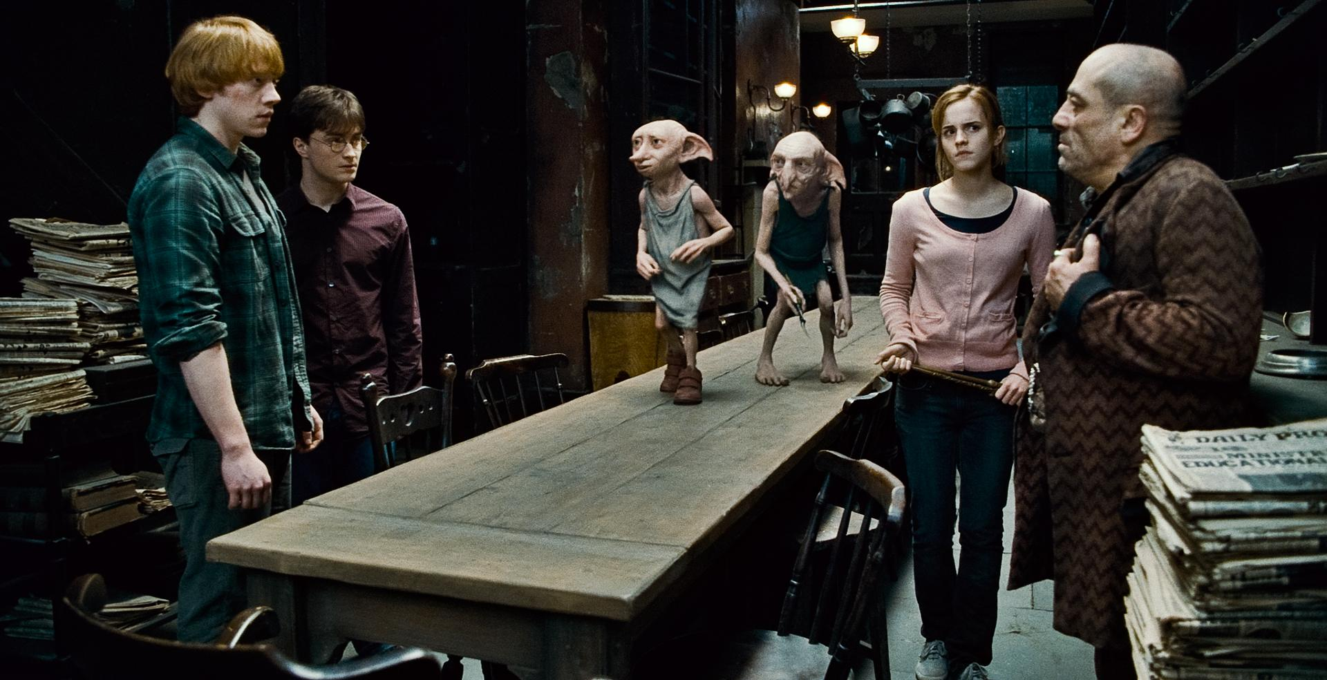

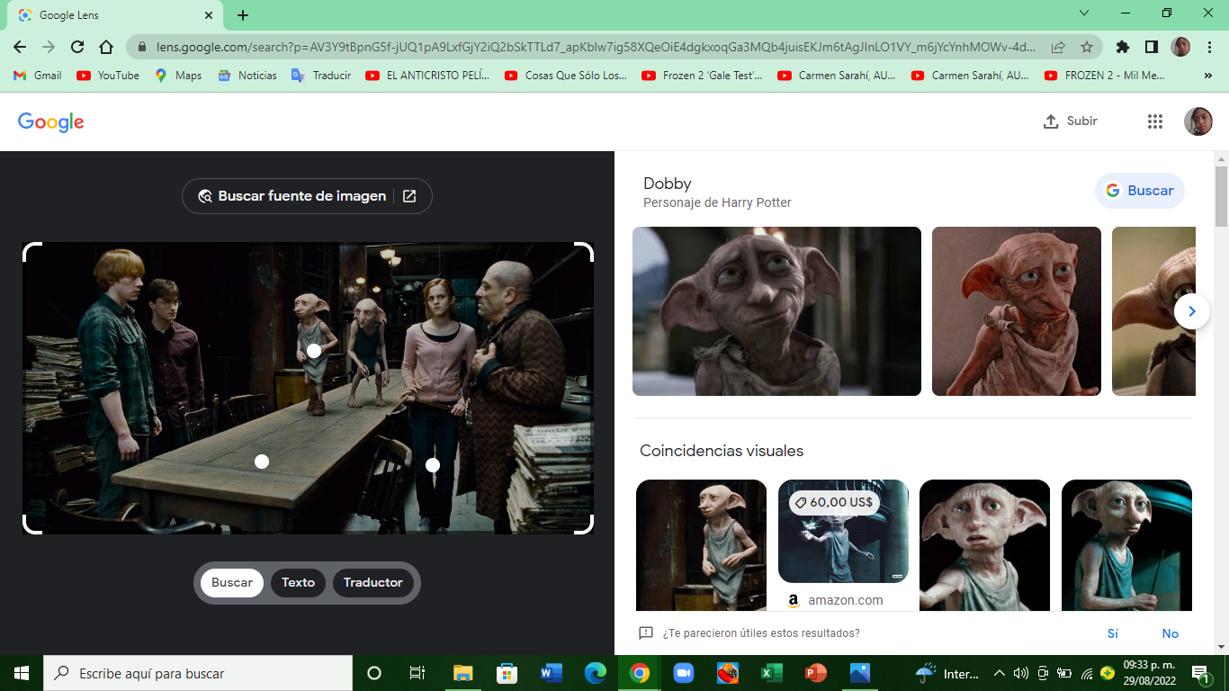

**7) CADA INTEGRANTE DEL EQUIPO *debe crear una cuenta en github.com.* Verificar que haya alguna referencia de que lo hizo cada uno de los integrantes de equipo, una cuenta en Github. Debe haber una captura de pantalla o un link por integrante de equipo.**

Pacheco Granados Edgar Santiago

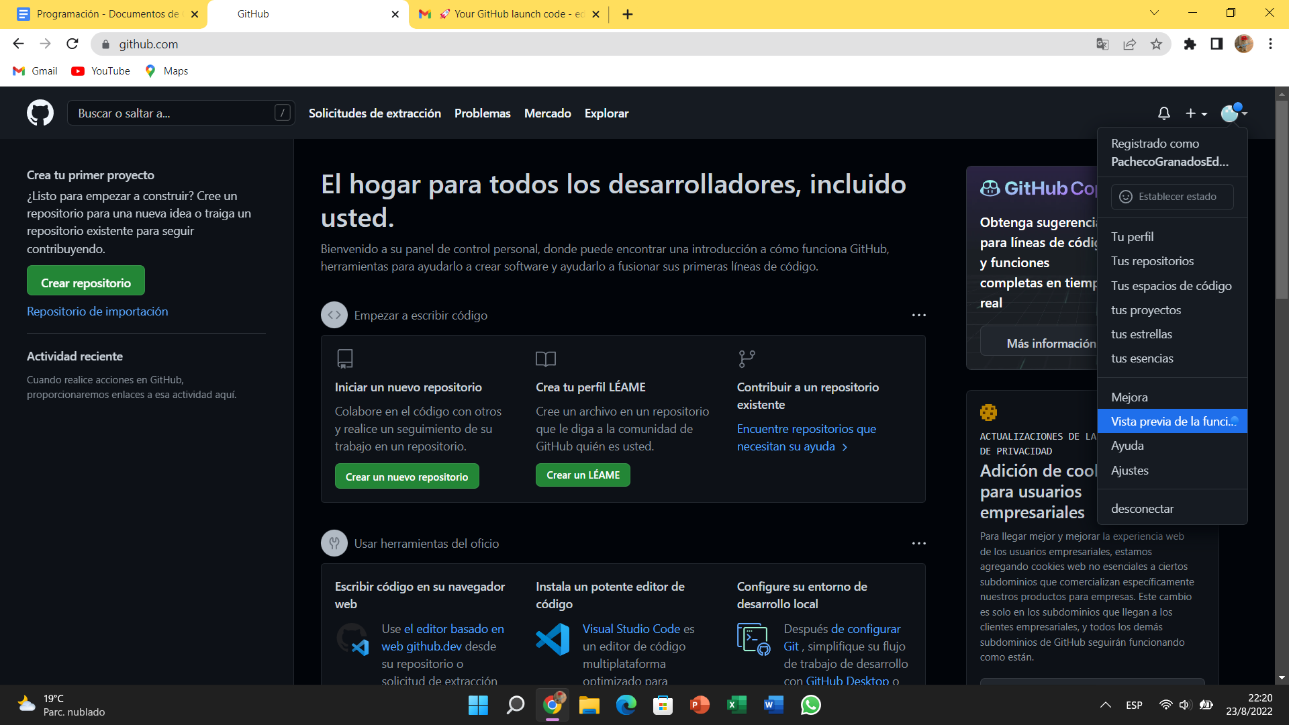

Jaime Zárate Estefanía: 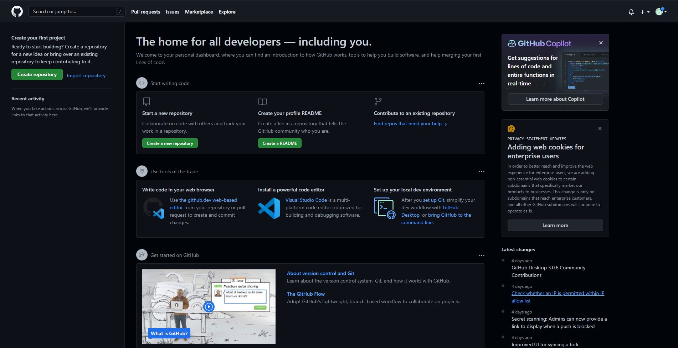

Ceballos Varela Daniel:

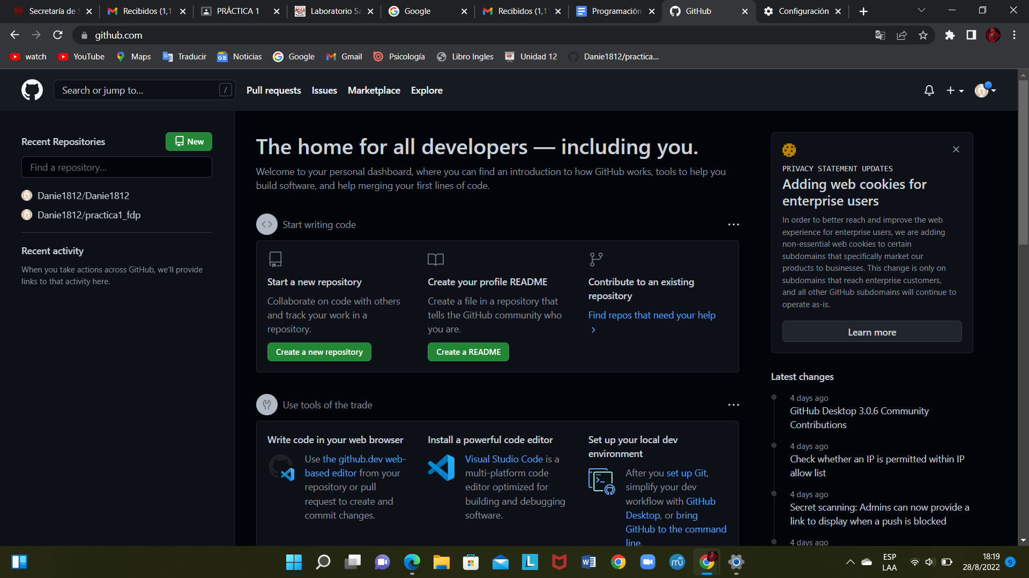

Nicolás Hernández María Fernanda

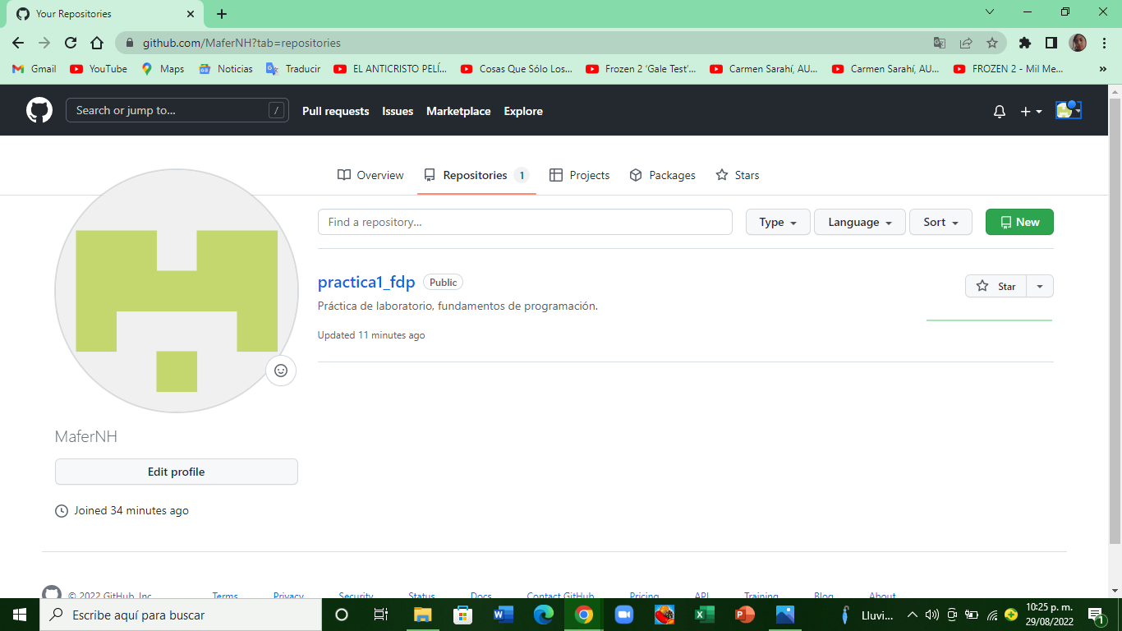

**Aprendizajes**

**Jaime Zárate Estefanía.**

En esta práctica aprendí a organizarme en equipo con mis compañeros, repartiéndose una parte de las actividades que se tenían que hacer, igualmente aprendí a crear una cuenta en Github y a hacer mi primer repositorio.

**Ceballos Varela Daniel**

En esta práctica aprendí a usar Google académico buscando páginas e indicar si estas son serias o no, además de comunicarme con mi equipo para determinar qué actividades iban a hacer cada quien, graficar en Google y aprendí a realizar un repositorio usando una cuenta en Github.

**Pacheco Ganados Edgar Santiago**

Aprendí a utilizar un poco el sistema operativo de la MAC, aprendí a buscar imágenes en google y a utilizar operadores para una mejor búsqueda, también aprendí sobre el trabajo colaborativo y a hacer el primer repositorio.

**Nicolás Hernández María Fernanda**

Aprendí que google es una herramienta muy poderosa que nos puede dar soluciones mucho más allá de un simple significado ya que realmente solo conocía partes muy básicas, desconocía el buscador por imágenes, google académico y los operadores, también aprendí lo que es un repositorio y lo útil que es.